Кабинет французского языка

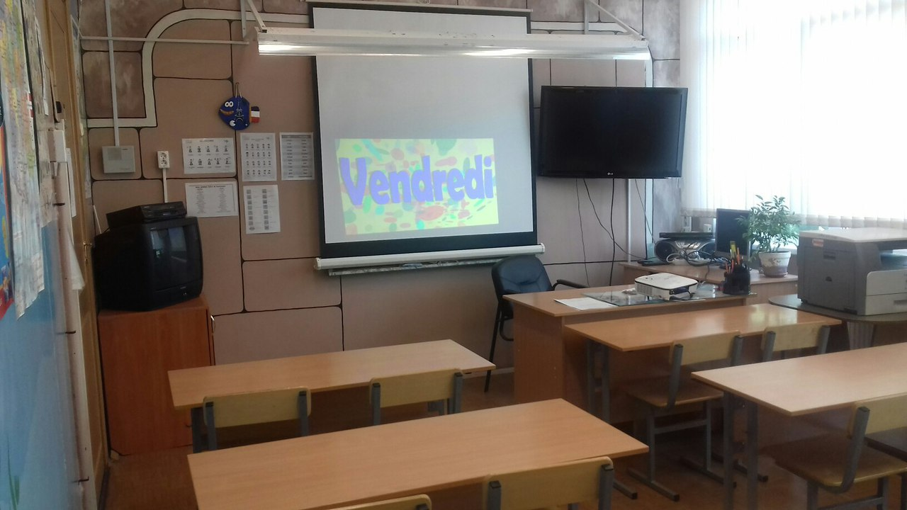

S: 30 кв.м

**Техническое оснащение:**

стационарный компьютер,

мультимедийный проектор,

телевизор,

магнитофон,

видеомагнитофон,

DVD-проигрыватель

**ЭОР:**

Образовательные программы: Интерактивный курс « Изучаю французский язык ",«Баба Яга изучает французский язык» - пособие предназначено для начальной школы. Интерактивные курсы: Французский язык для 2-9 классов.

CD диски ко всем УМК со 2 по 11классы.

DVD –Прогулки по Франции

14 Интернет-ресурсы

<http://www.educnet.education.fr/dossier/rechercher/media4.htméducnet>

[http://lepointdufle.net/http://lepointdufle.net/](http://lepointdufle.net/http:/lepointdufle.net/)

<http://www.netprof.>

<http://www.ccdmd.qc.ca/fr/jeux_pedagogiques/?id=1088&action=animer>

<http://phonetique.free.fr/alpha.htm>

<http://www.studyfrench.ru/topics/>

<http://www.tv5.org/>

<http://www.frmusique.ru/>

<http://www.twinning.org.uk/tongue_twisters.htm>

16

**Выход в локальную сеть и интернет имеются.**